План-конспект проведения занятий по БЖД .
Практическая работа № 20
I.Тема. Изучение специального снаряжения, состоящих на вооружении (оснащении) воинских подразделений, в которых имеются военно-учетные специальности, родственные специальностям СПО
II. Цель. Закрепление теоретических знаний об основных видах вооружения, военной техники, специального снаряжения состоящих на вооружении ВС РФ, приобретение практических навыков разборки, сборки автомата Калашникова, стрельбы из пневматического оружия.

Одним из основных направлений развития и совершенствования специальной разведки остается повышение боевой готовности соединений и воинских частей, оснащение их разведывательной техникой и специальным вооружением.
За 60 лет истории спецназа для вооружения и оснащения частей и соединений научно-исследовательские учреждения и промышленность создали немало самых разнообразных образцов вооружения, техники и снаряжения. При этом в Советском Союзе промышленность была ориентирована на производство больших партий изделий, спецназ со своими маленькими, а иногда и единичными заказами не был желанным клиентом «красных директоров».
Тем не менее в 60-х–70-х годах были созданы и поступили на вооружение в части удачные виды бесшумного оружия, такие как пистолеты МСП, «Гроза», НРС (нож разведчика стреляющий), бесшумный вариант автоматического пистолета Стечкина, а также бесшумный специальный стрелковый комплекс «Тишина» (ССК-1) на базе 7,62-мм автомата Калашникова АКМС. В настоящее время его сменил комплекс «Канарейка», на базе 5,45-мм автомата АКС 74 у.
Был разработан уникальный комплекс минно-взрывных средств с условным названием «Зверинец». Комплекс так прозвали за названия мин и зарядов, входящих в его состав: «Дятел», «Еж», «Кобра», «Шакал» и т. д.
Ему на смену поступили универсальные кумулятивные заряды КЗУ-2 и УМКЗ, которые используются и в настоящее время.
Создавались и совершенствовались КВ радиостанции для связи с Центром (Р-254, Р-353 л, Р394 км и др.), а также УКВ радиостанции для связи внутри группы Р-352, Р-392, приемники Р255 ПП и т. п. Была разработана специальная полевая форма одежды, стилизованная под форму противника, чтобы группа в тылу противника не сразу бросалась в глаза. Здесь будет уместно вспомнить армейский анекдот: «Ничто не выдавало в нем советского разведчика-диверсанта. Ни шапка-ушанка с красной звездой, ни парашют, волочившийся за ним».
Толчок для развития специального вооружения и техники дала война в Афганистане. Война заставила пересмотреть и задачи, и тактику действий спецназа.
Задачи разведки отошли на второй план, а ударная составляющая спецназа стала более отчетливой. Для этого потребовалось более тяжелое оружие и техника. В штат подразделений отдельных отрядов, воевавших в ДРА, входили БМП-1, БМП-2, БТР-70. В состав групп включались отделения оружия (АГС-17 и РПО). В составе группы насчитывалось по штату разных периодов от 6 до 4 пулеметов Калашникова. Помимо штатного тяжелого оружия спецназовцы осваивали и трофейное оружие, как правило, китайского производства.
Для оперативной связи в телефонном режиме была разработана и поступила на вооружение КВ радиостанция «Северок К», а для оперативной связи специальные приемники и передатчики «Ляпис» и «Околыш».
Последующие вооруженные конфликты внесли свои коррективы и требования к вооружению спецназа. В отряды была возвращена боевая техника и тяжелое вооружение, которые были сданы на склады после вывода войск из Афганистана.
Период распада СССР и последующее перманентное реформирование Вооруженных сил не позволяли в полной мере обеспечивать части спецназа новой техникой и вооружением. Этим прежде всего обусловлено ощутимое отставание спецназа в вопросах оснащенности и технической обеспеченности.
Несмотря на имевшиеся объективные и субъективные трудности, НИИ и предприятиям промышленности все же удавалось заниматься развитием, созданием и обеспечением частей и соединений спецназа специальным вооружением и техникой, хоть и в объемах, не отвечающих в полной мере их потребностям.
Несколько подробнее опишем некоторые виды вооружения и техники, их достоинства и недостатки.
7,62-мм пулемет 6 П41 «Печенег»
Разработчик – ЦНИИТОЧМАШ. Пулемет предназначен для поражения живой силы противника, огневых и транспортных средств, а также воздушных целей и обладает лучшей кучностью стрельбы по сравнению с аналогами, более чем в 2,5 раза при стрельбе с сошек и более чем в 1,5 раза при стрельбе со станка.
За основу конструкции пулемета взят 7,62-мм пулемет Калашникова (ПК/ПКМ). Принципиально новой является ствольная группа, обеспечивающая отстрел не менее 400 патронов без ухудшения эффективности стрельбы. Кроме того, отпала необходимость в комплектовании пулемета сменным стволом. Живучесть ствола составляет 25–30 тысяч выстрелов при стрельбе в интенсивных режимах. Пулемет может вести стрельбу, используя всю номенклатуру 7,62-мм винтовочных патронов.
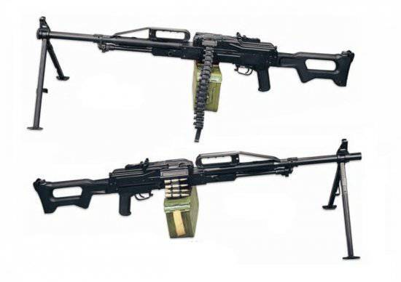
12,7-мм пулемет «Корд»
Предназначен для борьбы с легкобронированными целями и огневыми средствами, уничтожения живой силы противника на дальностях до 1500–2000 м и поражения воздушных целей на наклонных дальностях до 1500 м. Для стрельбы из пулемета используются 12,7-мм патроны с бронебойно-зажигательными и бронебойно-зажигательно- трассирующими пулями.
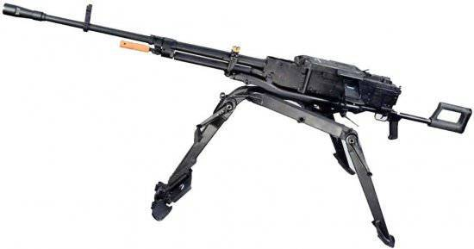
У неискушенного читателя может возникнуть вопрос, для чего создали этот пулемет, если на вооружении находился и служил верой и правдой для этих же целей пулемет НСВ 12,7 «Утес» под тот же патрон? Однако при кажущейся схожести основных характеристик пулемет «Корд» имеет ряд существенных преимуществ. При создании пулемета конструкторам удалось заметно повысить точность огня из пулемета за счет уменьшения воздействия механизмов автоматики на ствол. Благодаря снижению отдачи удалось повысить устойчивость пулемета «Корд» и разработать его пехотный вариант на сошках. «Утес» мог вести огонь только со станка, да и то короткими очередями из-за отдачи, либо необходимо было станок жестко крепить к земле.
Также значительно повысилась живучесть ствола, что позволяет исключить второй ствол из комплекта, а значит, снизить его вес.
Гранатометный комплекс АГС-30
Автоматический гранатомет АГС-30 был разработан в первой половине 1990-х годов в тульском КБ приборостроения в качестве более легкой и соответственно более маневренной замены удачному гранатомету АГС-17. Впервые новый серийный гранатомет был показан широкой публике в 1999 году, его серийное производство налажено на заводе имени Дегтярева в г. Ковров.
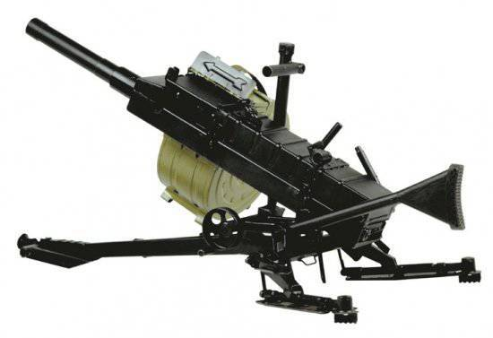
40-мм ручной гранатомет шестизарядный 6 Г-30
Гранатомет РГ-6 (индекс ГРАУ 6 Г30) был разработан в спешном порядке в 1993 году в ЦКБ СОО (Центральное КБ спортивного и охотничьего оружия, г. Тула) для вооружения войск, действовавших против сепаратистов в Чечне. Мелкосерийное производство РГ-6 было начато в 1994 году на Тульском оружейном заводе, и гранатомет практически сразу же стал поступать в войска и некоторые подразделения МВД. В последние годы принят на вооружение, стал поступать в части спецназа Вооруженных сил.
РПГ-26 и РПГ-27
Принятие в 80-х годах прошлого века на вооружение танков 3-го послевоенного поколения, имеющих усиленную защищенность за счет разнесения брони и использования динамической защиты, заставило увеличить мощность противотанковых средств пехоты. Вскоре на вооружение принимаются три новых противотанковых боеприпаса — реактивные противотанковые гранаты РПГ-26 «Аглень», РПГ-27 «Таволга» и выстрел противотанковой гранаты ПГ-7 ВР.
Граната РПГ-26 принята на вооружение Советской армии в 1985 году и предназначена для борьбы с танками и другими бронированными объектами, уничтожения живой силы противника, находящейся в укрытиях и сооружениях городского типа.
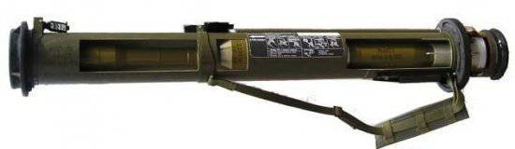
Пусковое устройство РПГ-26 представляет собой тонкостенную трубу из стеклопластика.
В РПГ-26 были исключены недостатки, имевшие место у предыдущих вариантов гранат РПГ-18 «Муха» и РПГ-22 «Нетто». Прежде всего невозможность обратного перевода из боевого положения в походное. Граната РПГ-26 не имеет раздвижных частей, и приведение ее в боевое положение и обратно осуществляется за 2–4 секунды.
Граната ПГ-26 по своему устройству аналогична гранате ПГ-22, но обладает повышенной мощностью действия у цели за счет улучшенной конструкции кумулятивного заряда с использованием ВВ «Окфол». Бронепробиваемость РПГ-26 составила до 400 мм гомогенной брони. Такой бронепробиваемости для борьбы с современными танками оказалось недостаточно. Вскоре была разработана и принята на вооружение реактивная противотанковая граната РПГ-27 с боевой частью тандемного типа. Бронепробиваемость РПГ-27 была доведена до 600 мм.
Учитывая короткий период принятия на вооружение четырех образцов реактивных противотанковых гранат (РПГ-18, РПГ-22, РПГ-26 и РПГ-27), на вооружении войск одновременно находились все четыре системы противотанкового оружия пехоты ближнего боя. Но лишь один из них мог успешно бороться с современными танками.
Впрочем, Советская и Российская армия на рубеже тысячелетий воевала не с вероятным, а реальным противником. В череде вооруженных конфликтов последних двух десятилетий противником русского солдата являлись иррегулярные вооруженные формирования (за исключением операции по принуждении Грузии к миру в августе 2008 г.), а на противотанковые средства были возложены задачи оружия огневой поддержки. Во всех них подразделения спецназа широко применяли реактивные противотанковые гранаты РПГ-18, РПГ-22 и РПГ-26, а в ходе второй чеченской кампании и РПГ-27. Однако им на замену пришло более эффективное оружие огневой поддержки — реактивные штурмовые гранаты.
РШГ-1 и РШГ-2
Современные боевые операции требуют наличия у пехоты и подразделений специального назначения мощных, но мобильных систем оружия поддержки. В первую очередь такое оружие должно надежно и эффективно поражать оборудованные огневые точки, экипажи и боевые расчеты, легкобронированную технику (ЛБТ). Как показал опыт боевых действий в Афганистане и других горячих точках, применение для этих целей традиционных кумулятивных боеприпасов РПГ недостаточно эффективно.
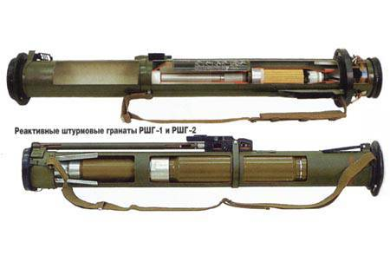
РШГ — это индивидуальное средство вооружения солдата, предназначенное для поражения личного состава противника находящегося в укрытиях полевого и городского типа, а также вывода из строя небронированной и легкобронированной техники противника. Боевая часть РШГ термобарического снаряжения обладает высокой эффективностью кумулятивного, фугасного, осколочного и зажигательного действия одновременно. При попадании гранаты в препятствие она разрушается, образуя облако объемно-детонирующей смеси, подрыв которой вызывает комбинированные поражающие факторы. РШГ наиболее эффективна при уничтожении живой силы противника, находящейся в замкнутом ограниченном пространстве (блиндажи, окопы, пещеры, здания, бронетехника и автомобили).
Специалистами ФГУП «ГНПП «Базальт» были разработаны реактивные штурмовые гранаты РШГ-1 (калибр 105 мм) и РШГ-2 (калибр 73 мм). Блочно-модульный принцип конструирования и производства наиболее полно отвечает современным технологиям.
Боец, имеющий навыки обращения с РПГ-26 или РПГ-27, может без затруднений использовать на поле боя РШГ-1 и РШГ-2 без специальной переподготовки.
Конструкция боевой части запатентована и не имеет мировых аналогов.
РШГ-1 обслуживается одним человеком, время перевода из походного положения (на ремне) в боевое (стрельба с колена или стоя) исчисляется несколькими секундами.
Реактивная штурмовая граната РШГ-2 имеет дальность прицельной стрельбы 350 м. Характерная особенность РШГ-2 — возможность поражения укрытой в инженерных сооружениях живой силы, в том числе находящейся в средствах индивидуальной бронезащиты, даже при непрямом попадании в амбразуру.
Маса — 4 кг.
В начале 2000-х годов РШГ-1 и РШГ-2 эффективно использовались подразделениями специального назначения в Северо-Кавказском регионе. Первые образцы РШГ-1 поступили на вооружение только после завершения активной фазы контртеррористической операции в Северо-Кавказском регионе. РШГ в этих условиях применялись в основном подразделениями спецназа ГРУ для уничтожения противника в блиндажах, схронах, природных и искусственных пещерах, расщелинах и оврагах.
Малогабаритный реактивный огнемет
Перенос акцентов вооруженной борьбы на боевые действия в населенных пунктах требует наличия у пехотных подразделений противоборствующих сторон мощных огневых средств, способных надежно и эффективно поражать укрывшегося в зданиях и фортификационных сооружениях противника. Такие условия боевых действий требуют оснащения военнослужащего легким высокоэффективным оружием ближнего боя. В настоящее время эта задача решается применением боеприпасов с боевыми частями многофакторного поражающего действия, которым обладают термобарические заряды. Реактивные штурмовые гранаты РШГ-1 и РШГ-2 и огнеметы РПО-А и МРО успешно заняли нишу «штурмового» оружия. Эти огневые средства могут эффективно использоваться пехотой, разведывательными, разведывательно-диверсионными и антитеррористическими подразделениями при действиях их в отрыве от бронетехники, отсутствии артиллерийской и авиационной поддержки.
Россия занимает лидирующее место в мире по производству объемно-детонирующих систем оружия ближнего боя.
ФГУП «ГНПП «Базальт» разработало малогабаритный реактивный огнемет (МРО) с пусковым устройством одноразового применения в термобарическом (МРО-А), дымовом (МРО-Д) и дымо-зажигательном снаряжении (МРО-ДЗ).
Малогабаритный реактивный огнемет МРО-А предназначен для осуществления огневой поддержки штурмовых групп, поражения огневых точек противника, оборудованных в помещениях с оконными и дверными проемами на дальности до 300 м. МРО-Д применяется для ослепления огневых точек и мгновенной постановки защитных аэрозольных завес, а МРО-ДЗ — для поджога помещений.
Благодаря оригинальным конструкциям реактивного двигателя (снижены параметры, воздействующие на стреляющего при выстреле — избыточные давление и тепловое поле), допускается применение МРО при стрельбе из помещений с ограниченным объемом (20 м куб.). Возможно ведение огня при углах склонения до 90° и углах возвышения до 45° (с верхних этажей вниз, по верхним этажам, с этажа на этаж и т.д.).
82-мм миномет 2 Б14 «Поднос»
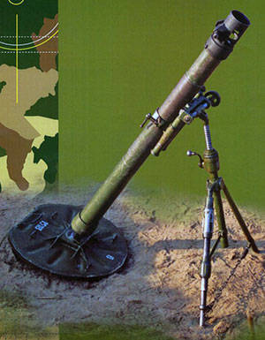С началом войны в Афганистане стало ясно, что в условиях горной местности «легкие» 82-мм минометы являются более эффективным артиллерийским средством непосредственной огневой поддержки пехоты.
В Афганистане прошел войсковые испытания новый облегченный 82-мм миномет 2 Б14 «Поднос». Миномет 2 Б14 устроен по классической схеме мнимого треугольника. В походном положении миномет разбирается и переносится или перевозится в трех вьюках.
В ходе проведения контртеррористической операции на Северном Кавказе 82-минометы 2 Б14 широко применялись федеральными силами и бандформированиями. При захвате г. Грозного в январе 1995 г. федеральные войска понесли серьезные потери от минометного огня противника. Имея разветвленную сеть наблюдателей-корректировщиков и осведомителей, бандформирования использовали тактику огневых налетов по местам сосредоточения федеральных сил во дворах и на улицах. 82-мм миномет в очередной раз продемонстрировал свою эффективность как артиллерийское средство партизан и разведывательно-диверсионных органов.
В начале 2000-х годов принят на вооружение отдельных отрядов и бригад специального назначения 82-мм миномет 2 Б14 (2 Б14–1) «Поднос».
Основными преимуществами 82-мм миномета как оружия спецназа являются высокая точность стрельбы и могущество боеприпасов, возможность скрытого ведения огня, высокая скорострельность (10–25 выстр./мин.) и мобильность этой артиллерийской системы вооружения.
Во второй чеченской кампании, в ходе уничтожения бандгруппы Р.Гелаева в декабре 2003 года, благодаря высокому профессионализму их штатного минометного расчета разведчикам удалось в течение двух суток блокировать огнем противника в ущелье, а затем поддержать огнем действия штурмовых групп, уничтоживших основные силы бандгруппы.
Для стрельбы из всех отечественных 82-мм минометов применяются осколочные шестиперые (старые образцы) и десятиперые мины, а также дымовые и осветительные мины. Для увеличения дальности стрельбы на мину навешиваются дополнительные пороховые заряды (заряд № 1, 2, 3 и «дальнобойный»). Боекомплект миномета переносится расчетом в специальных лотках по 4 мины или в сумках-вьюках.
Бесшумный минометный комплекс 2 Б25
В настоящее время отечественными конструкторами разрабатывается 82-мм бесшумный минометный комплекс БШМК 2 Б25 и 82-мм миномет с увеличенной дальностью стрельбы до 6000 м.
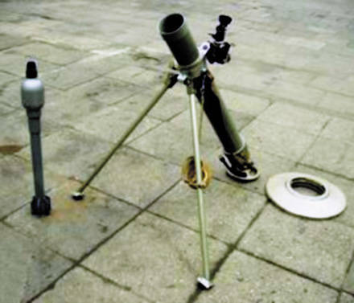
Предназначен для спецподразделений с целью обеспечения скрытности и внезапности боевого использования за счет бесшумности, беспламенности и бездымности при поражении живой силы противника в средствах индивидуальной бронезащиты. Масса миномета не более 13 кг. Расчет 2 чел. Эффективность осколочного действия мины на уровне штатной 82-мм мины.
О снайперском оружии
В прессе не так давно обсуждалась причина приобретения снайперских винтовок западных производителей для нашего спецназа. Притом что у нас есть вроде бы снайперская винтовка СВ-98 ижевского завода, не уступающая по основным характеристикам западным аналогам. К сожалению, качество ее производства очень низкое, что недопустимо для снайперских винтовок. А старую добрую СВД на сегодня вообще нельзя считать оружием снайпера.
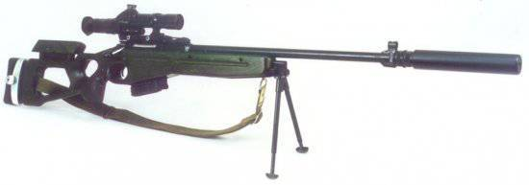
«Тигры» и «Уланы» спецназа
Государственные испытания опытных образцов полноприводного автомобиля ГАЗ-2330 (проект «Тигр») начались в начале 2004 г. Внимательно изученный конструкторами американский «Хаммер» и позаимствованный у него двигатель позволили создать автомобиль, который по сопоставимым коэффициентам технического уровня не уступает зарубежному аналогу. Но созданный по образу и подобию «Хаммера», отечественный «Тигр» принципиально отличается от своего прототипа.
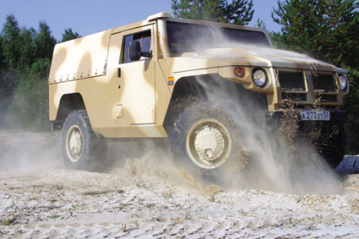
Отечественный «Тигр», в отличие от «Хаммера» транспортное средство узкого спектра боевого предназначения, по своим параметрам скорее всего относится к легким бронетранспортерам. Аналогичными ему по характеристикам и боевому предназначению являлись отечественные БТР-40 и боевая разведывательно-дозорная машина БРДМ-1.
Для подразделений специального назначения разработана модификация «Тигра» — ГАЗ-233014. После государственных испытаний серийный образец «Тигра», принятый на снабжение подразделений специального назначения как специальное транспортное средство, был доработан примерно на 80% от опытного образца. Например, рама стала цельнометаллической, без швов, доработана турель, повысилась эргономичность десантного отделения.
В то же время по-прежнему имеются проблемы с подвеской, на долю которой приходится 60% всех отказов. Не выдерживает она автомобиль с полной массой 7200 кг при движении по пересеченной местности. Машина проседает так, что колеса трутся об колесные арки, разрушаются болты закрутки торсионов и выходят из строя проушины рычагов подвески. Система регулирования давления воздуха в шинах с электронным управлением преподносит сюрпризы, норовя оставить на спущенных колесах в самый неподходящий момент. Барабанные тормоза, хорошо работающие на БТРах, при интенсивном цикле разгон-торможение сильно разогреваются, приводя к внезапному отказу.
Казалось бы, появление на вооружении Российского спецназа бронеавтомобиля «Тигр» никоим образом не исключает наличия в боевых порядках многоцелевых легких автомобилей повышенной проходимости. Для этих целей конструкторами на базе внедорожника УАЗ был создан боевой автомобиль «Гусар», оснащенный бензиновым двигателем «Тойота». По своим тактико-техническим характеристикам, по классификации НАТО, он относится к классу легких штурмовых автомобилей (Multipurpose Lightweight Vehicle). На усиленной раме, размещенной внутри салона, предусмотрена установка на турели 7,62- и 12,7-мм пулеметов и 30-мм автоматического гранатомета. Испытания автомобиля на полигоне 21-го НИИИ МО России прошли успешно. После этого автомобили «Гусар» поступили во все бригады специального назначения, но их эксплуатация в Северо-Кавказском регионе выявила целый ряд недостатков. Прежде всего это слабая ходовая часть, не рассчитанная под мощный японский двигатель (через 10–12 тыс. км пробега «летят» мосты и узлы подвески), и плохая управляемость машины на больших скоростях вследствие смещенного центра массы. Если со вторым недостатком можно смириться, ведь «Гусар» создавался не для гонок по автомагистралям, то низкий ресурс ходовой части для автомобиля спецназа недостаток серьезный. Автомобили «Гусар» были сняты с вооружения.
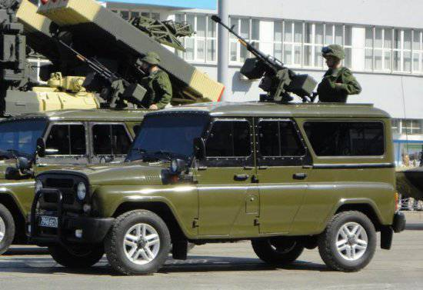Велись разработки автомобиля «Улан» на базе автомобиля ВАЗ 2121 «Нива». Было создано шесть опытных образцов, однако из-за плохих характеристик автомобиль не был принят на вооружение, а работы по нему прекращены.
Возможно, для того, чтобы отечественные спецподразделения получили действительно современный, удовлетворяющий все потребности автомобиль, требуется создание абсолютно нового образца.
Летит «Груша», нельзя скушать…
Легкий БЛА в составе войсковой АСУ под наименованием «Груша» 21 Э22-Э производится предприятием «Ижмаш — Беспилотные системы». Небольшой и компактный БЛА «Груша» относится к малогабаритным БЛА.
На рабочих высотах 150–300 метров почти незаметен невооруженным глазом.
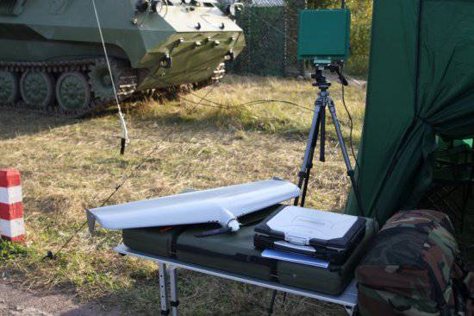
В настоящее время серийный образец «Груши» оборудован стабилизированной видеокамерой, имеет дальность действия при передаче видеоизображения в режиме реального времени — 10 км, дальность действия с фотооборудованием — 15 км.
К недостаткам можно отнести то, что и «Груша» летает с опорой на американскую навигационную систему GPS, которую при необходимости американцы могут закрыть для других. Это связано с тем, что приемники ГЛОНАС раз в десять тяжелее и раз в пять объемнее. Получаемые с «Груши» изображения, имеют как прямоугольные координаты, так и географические.
На рабочих высотах они действительно не сильно заметны, но в то же время и они сами с этой высоты способны рассмотреть объект размером…10 х10 метров.
Следует отметить и тот факт, что появление микроБЛА в воздухе зачастую является серьезным демаскирующим фактором, сигнализирующим искомым объектам о наличии в их зоне ответственности подразделений или групп, представляющих опасность. Не случайно в США начались работы по созданию микроБЛА по внешнему облику не отличающегося от птицы.
Принятие подобных БЛА на вооружение подразделений сухопутных войск, несомненно, является положительным шагом.
Из перечисленных разработок в частях есть небольшое количество или вообще образцы для изучения. А основная масса — это устаревшие образцы.
Для связи внутри группы по штату частей по-прежнему стоит Р-392. Мало того, что эта радиостанция морально устарела еще лет двадцать назад, а поскольку парк радиостанций тоже не обновлялся в последние десятилетия, устарела и износилась физически. Посему радиостанции в убогом состоянии. Офицеры, планирующие поездку на войну, обычно сбрасываются и закупают себе УКВ радиостанции зарубежных производителей, поскольку хотят обеспечить себя устойчивой связью внутри группы. То же касается и коллиматорных прицелов для автоматов. Мало того, что не все автоматы позволяют крепить их, так даже на те, что есть, прицелов недостаточно.
Форма от Юдашкина для службы вообще не предназначена. Полевую форму бойцы закупают сами, равно как и спальные мешки и многое другое.
Грузино-осетинский конфликт оказал содействие спецназу в обеспечении снаряжением и обмундированием. Но он не явился толчком к ведению новых разработок. Просто удалось вывезти достаточное количество трофеев.
По назначению военное снаряжение делится на следующие виды:
■ средства индивидуальной защиты;
■ средства связи;
■ оптические приборы и средства ночного видения;
■ средства жизнеобеспечения;
■ медицинское обеспечение; • модульное снаряжение;
Сродства индивидуальной защиты. Они используются для защиты органов дыхания, зрения и кожи на случай применения оружия массового поражения (подробно рассмотрены в § 5.5).
( родства связи. Из простой рации средства связи превратились в многоступенчатые системы связи между разного уровня командным составом, командирами и солдатами во время боя (например «командир роты — командир взвода — командир отделения — сол- дат«). Для объединения разрозненных солдат в единое цифровое поле боя используются современные компьютеры, коммуникации и информационные технологии. Солдат поддерживает связь с другими солдатами, командными пунктами, транспортными средствами поддержки и авиацией.
Оптические приборы и средства ночного видения. Начиная с простого бинокля, оптические приборы и другие средства разведки безостановочно совершенствовались. В настоящее время к средствам этого вида относятся приборы ночного и инфракрасного видения, оптические и акустические «жучки», средства подключения к электронным коммуникациям и др. Очки или приборы ночного видения применяются автономно или крепятся на каске. С их помощью можно обнаружить человека при свете звезд на расстоянии до 150 м,а при лунном освещении — до 350 м. С многофункциональным лазером солдат может определять вражескую позицию и передавать координаты врага для вызова огня.
Средства жизнеобеспечения. Это многофункциональные предметы и устройства, служащие для обеспечения действий военнослужащих, сопутствующих боевым. К таким средствам относятся: плащ-палатка, рейдовый рюкзак, теплоизоляционный коврик, боевые загрузочные жилеты (надеваемые поверх амуниции и бронежилета) с подсумками и карманами для переносимого вооружения и боеприпасов, спальный мешок, накомарник, надувная подушка и т. д.
Средства жизнеобеспечения делают военнослужащего устойчивым к воздействию средств поражения противника, болезней и неблагоприятной окружающей среды. Они включают в себя: средства радиационной, химической и биологической разведки, защиты, обеззараживания, а также системы кондиционирования (обогрева), шумозащиты, снижения оптической, тепловой и радиолокационной заметности (например, кусок маскировочной сети 2x2 м для маскировки солдата и имущества при остановках). Цвет этой сети определяется типом местности, растительностью и временем года. При изготовлении всех средств необходимо соблюдать жесткие требования по их функциональности, надежности и износостойкости.
Одежда, которой снаряжают военных, довольно многообразна: сапоги и ботинки, наколенники и налокотники, легкая нижняя рубашка и шорты, средняя рубаха и брюки; куртка для холодной погоды из овечьей шерсти; куртка против ветра; мягкая куртка и брюки; комплект защиты от дождя; куртка и брюки на меху. Одежда может содержать элементы или отдельную систему микроклимата, охлаждения, носимую под защитной формой, аква-систему для питья. Она может быть выполнена из негорючих материалов, быть непромокаемой и иметь камуфлированную окраску. Разрабатываются даже системы с активным (изменяющимся в зависимости от окружающих условий) камуфляжем. Комплект одежды должен включать в себя солнце-, ветро- и пылезащитные очки.
Специально оборудованный костюм способен вести полный медицинский контроль физиологического состояния, передавать данные в центр командования, а в случае ранения — сразу обрабатывать рану медикаментами.
Медицинское обеспечение. Базовая персональная аптечка включает в себя: обезболивающее средство, антибиотики, таблетки для обеззараживания воды, крем для губ, а также средство (таблетки) от расстройства желудка.
Модульное снаряжение. Модульное боевое тактическое и грузовое снаряжение состоит из разного типа рюкзаков, боевого тактического жилета с взаимозаменяемыми быстросъемными подсумками (для магазинов индивидуального стрелкового оружия, ручных гранат и других элементов экипировки) и поясного ремня. При необходимости от рюкзака можно быстро освободиться. Для десантирования парашютным способом боец также комплектуется парашютной системой.
Специальные элементы. В загрузочном жилете обычно находятся: компас, зеркало для подачи сигналов, перочинный и охотничий ножи, пистолет с двумя магазинами, стреляющее приспособление для отстрела сигнальных ракет, стробоскопический фонарь с инфракрасным фильтром, свисток, зажигалка, небольшой фонарик, аварийный рацион питания.
КОНТРОЛЬНЫЕ ВОПРОСЫ И ЗАДАНИЯ
1. Что включает в себя специальное военное снаряжение?
2. Какую традицию в отношении экипировки и снаряжения заложил в армии Российской империи великий русский полководец А. В. Суворов?
3. Какова цель ФЦП «Перспективная экипировка российского воина» («Боец—XXI»]?
4. Выделите основные виды военного снаряжения, необходимые военнослужащим как в целях боевой подготовки, так и в повседневной обстановке мирного времени.
5. Какое снаряжение используется в условиях ночного времени?
6. Что входит в понятие «средства жизнеобеспечения»?
3.Заключительная часть: Подводятся итоги, делаются выводы. Степень усвоения цели. Краткий опрос. Задание на самоподготовку.

Руководитель занятия ____________________Е.В.Джабраилов.

